주차 | 5 주차 | 기간 | 2025.09.29  ~ 2025.10.05 | 지도교수 | (서명)
이번주 한일 요약 | 1. 팀원과 회의 및 새로운 중점 연구 과제 회의  2. Unreal C++ 외부 강의 수강  3. dedicated server 강의 수강  4. 프래그먼트 처리와 출력 병합
<상세 수행내용>

1. 팀원과 회의 및 새로운 중점 연구 과제 의견 애드온
새로운 중점 연구과제 구상 (브레인 스토밍) : 완다와 거상 비슷한 몬스터 등반 시스템, 로프스윙 시스템, 몬스터용 길 찾기 인공지능, 루트슈터장르용 아이템 랜덤 생성 시스템, 지형정보 및 플레이어 동선 학습 AI, 10명 규모의 AI 마을, 3차원 퍼즐 시스템
=========================================================
로프스윙 시스템 + 실시간 오브젝트 투영 시스템, 몬스터 등반 시스템 + 투사체 판정, AI NPC + 마피아 스토리 텔링, 안경을 통한 오브젝트 머티리얼 실시간 다수 변환 + 공포 게임, 스킬 컷씬시 카메라 무빙 모듈화 + VFX 및 사운드 제작 강화

2. Unreal C++ 외부 강의 수강 (진행중)
외부 강의 사이트 Udemy에서 Unreal Engine 5 C++ 개발자:C++학습하고 비디오 게임제작하기 강의 수강 진행 현재 진행도 전체 57%
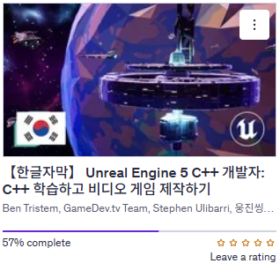

3. dedicated server 실습 및 구현을 위한 강의 수강 (진행중)
외부 강의 사이트 Udemy에서 Unreal Engine 5 Dedicated Servers with AWS and GameLift강의 수강 진행 현재 진행도 전체 17%
Unreal Engine 5 C++ Multiplayer Shooter
강의 수강 진행 현재 진행도 전체 4%
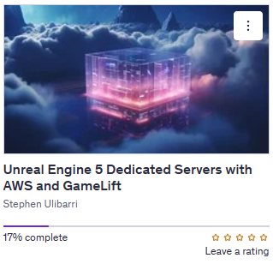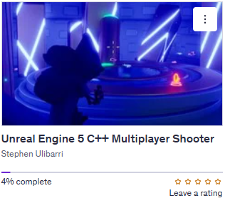

4. 프래그먼트 처리와 출력 병합
Z 버퍼링 : 컬러 버퍼와 동일한 크기의 Z버퍼를 생성하여 출력될 프래그먼트의 색상 계산
알파 블렌딩 : 알파 값이 1이 아닌경우(반투명한 경우) 프래그먼트 색상을 섞는다
Z 컬링 : 타일기반으로 z값을 계산하여 프래그먼트 처리 단계 이전에 가려질 프래그먼트는 미리 배제
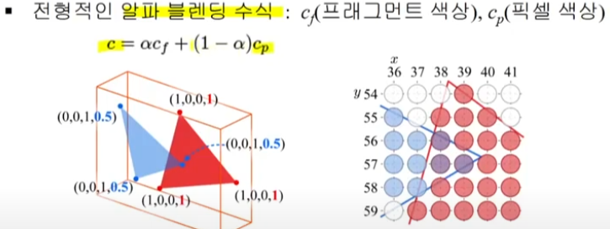
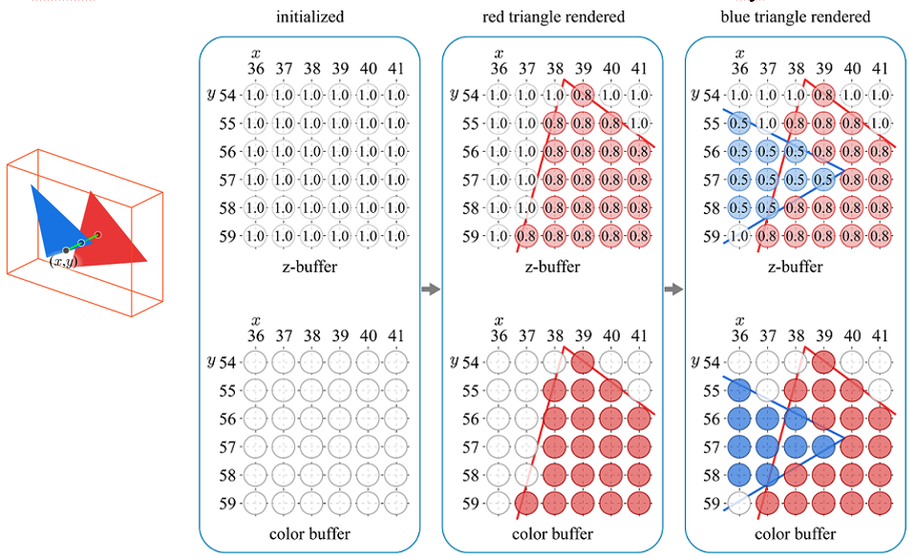
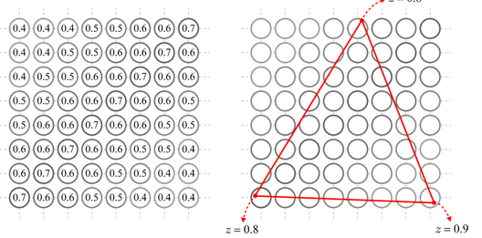
당장 쓸 지식은 아니라고 생각하지만 모델링 사용시 필요한 기초 지식 배양
문제점 정리
해결방안
다음주차 | 5주차 | 다음기간 | 2025.10.06. ~ 2025.10.12
다음주 할 일 | - Unreal C++ 강의 수강  - Dedicated server 강의 수강  - 렌더링 지식 배양  - 중점연구과제 탐색
지도 교수
Comment

